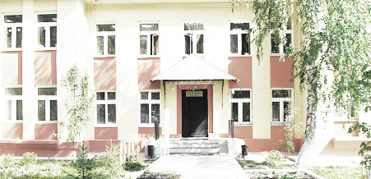
Голос
ДУБРАВЫ

ПЕЧАТНОЕ СРЕДСТВО ИНФОРМАЦИИ АДМИНИСТРАЦИИ
ГОРОДСКОГО ПОСЕЛЕНИЯ ПЕТРА ДУБРАВА
муниципального района Волжский Самарской области

Вторник 28 июня 2022 года № 24 (248)

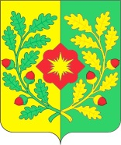

Администрация

ГОРОДСКОГО ПОСЕЛЕНИЯ ПЕТРА ДУБРАВА

МУНИЦИПАЛЬНОГО РАЙОНА Волжский

САМАРСКОЙ ОБЛАСТИ

ПОСТАНОВЛЕНИЕ

от 27.06.2022 года № 159

О предоставлении разрешения на отклонение от предельных параметров разрешенного строительства, реконструкции объектов капитального строительства для земельного участка с кадастровым номером 63:17:0301008:435

Рассмотрев заявление Манукяна К.С. о предоставлении разрешения на отклонение от предельных параметров разрешенного строительства, реконструкции объектов капитального строительства, в соответствии со статьей 40 Градостроительного кодекса Российской Федерации, с учетом заключения о результатах публичных слушаний от 24.06.2022 по проекту постановления о предоставлении разрешения на отклонение от предельных параметров разрешенного строительства, реконструкции объектов капитального строительства для земельного участка с кадастровым номером 63:17:0301008:435, опубликованного в газете «Голос Дубравы» от 24.06.2022 № 23 (247), руководствуясь Уставом городского поселения Петра Дубрава муниципального района Волжский Самарской области, Администрация городского поселения Петра Дубрава муниципального района Волжский Самарской области ПОСТАНОВЛЯЮ:
1. Предоставить разрешение на отклонение от предельных параметров разрешенного строительства, реконструкции объектов капитального строительства в отношении земельного участка с кадастровым номером 63:17:0301008:435, расположенного по адресу: Самарская область, муниципальный район Волжский, городское поселение Петра Дубрава, поселок Дубовый Гай, улица Центральная, участок 23А (далее – земельный участок).
2. Разрешить отклонение от предельных параметров разрешенного строительства, реконструкции объектов капитального строительства для земельного участка, в части отклонения от предельных параметров максимальной высоты зданий, строений, сооружений до 13,8м.
3. При определении предельных параметров разрешенного строительства, реконструкции объектов капитального строительства, не указанных в пункте 2 настоящего постановления, применять значения, установленные действующим градостроительным регламентом территориальной зоны «Ж1Зона застройки индивидуальными жилыми домами и малоэтажными жилыми домами».
4. Опубликовать настоящее постановление в газете «Голос Дубравы» и разместить на официальном сайте Администрации городского поселения Петра Дубрава муниципального района Волжский Самарской области в информационно-коммуникационной сети «Интернет».
5. Настоящее постановление вступает в силу со дня его официального опубликования.

И.о. Главы городского поселения Петра Дубрава
муниципального района Волжский
Самарской области Г.В. Чернышов

Бибаев В.Ф. 226-28-88

Администрация

ГОРОДСКОГО ПОСЕЛЕНИЯ ПЕТРА ДУБРАВА

МУНИЦИПАЛЬНОГО РАЙОНА Волжский

САМАРСКОЙ ОБЛАСТИ

ПОСТАНОВЛЕНИЕ

от 27.06.2022 года № 160

О предоставлении разрешения на отклонение от предельных параметров разрешенного строительства, реконструкции объектов капитального строительства для земельного участка с кадастровым номером 63:17:0302012:1528

Рассмотрев заявление Блохиной Е.А.о предоставлении разрешения на отклонение от предельных параметров разрешенного строительства, реконструкции объектов капитального строительства, в соответствии со статьей 40 Градостроительного кодекса Российской Федерации, с учетом заключения о результатах публичных слушаний от 24.06.2022 по проекту постановления о предоставлении разрешения на отклонение от предельных параметров разрешенного строительства, реконструкции объектов капитального строительства для земельного участка с кадастровым номером 63:17:0302012:1528, опубликованного в газете «Голос Дубравы» от 24.06.2022 № 23 (247), руководствуясь Уставом городского поселения Петра Дубрава муниципального района Волжский Самарской области, Администрация городского поселения Петра Дубрава муниципального района Волжский Самарской области ПОСТАНОВЛЯЮ:
1. Предоставить разрешение на отклонение от предельных параметров разрешенного строительства, реконструкции объектов капитального строительства в отношении земельного участка с кадастровым номером 63:17:0302012:1528, расположенного по адресу: Самарская область, Волжский район, городское поселение Петра Дубрава, п.г.т. Петра Дубрава, ул. Яблочная, участок № 366 (далее – земельный участок).
2. Разрешить отклонение от предельных параметров разрешенного строительства, реконструкции объектов капитального строительства для земельного участка, в части отклонения минимального отступа от границ земельного участка до отдельно стоящих зданий до 2 м., по границе, смежной с земельным участком с кадастровым номером 63:17:0302012:178.
3. При определении предельных параметров разрешенного строительства, реконструкции объектов капитального строительства, не указанных в пункте 2 настоящего постановления, применять значения, установленные действующим градостроительным регламентом территориальной зоны «Ж6Зона садового и дачного хозяйства».
4. Опубликовать настоящее постановление в газете «Голос Дубравы» и разместить на официальном сайте Администрации городского поселения Петра Дубрава муниципального района Волжский Самарской области в информационно-коммуникационной сети «Интернет».
5. Настоящее постановление вступает в силу со дня его официального опубликования.

И.о. Главы городского поселения Петра Дубрава
муниципального района Волжский
Самарской области Г.В. Чернышов

Бибаев В.Ф. 226-28-88

ЭТАПЫ СТРОИТЕЛЬСТВА ДЕТСКОЙ СПОРТИВНОЙ ПЛОЩАДКИ, В РАМКАХ ОБЩЕСТВЕННОГО ПРОЕКТА «ДУБОК»

25.05.2022 года Начались земляные работы по устройству детской спортивной площадки по ул. Земляничной в п. Дубовый Гай, в рамках общественного проекта «Дубок»
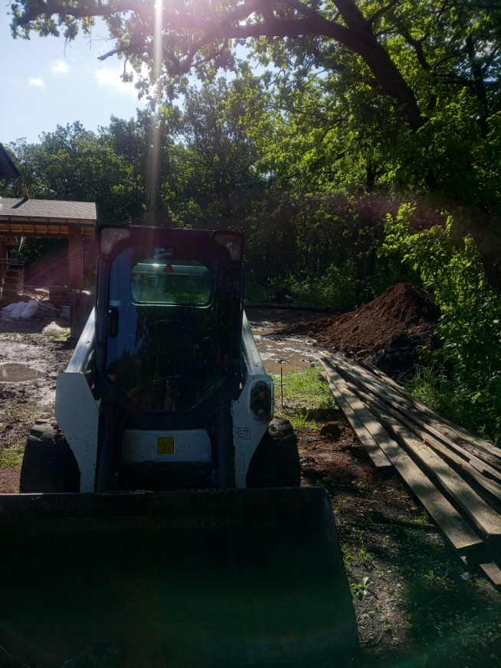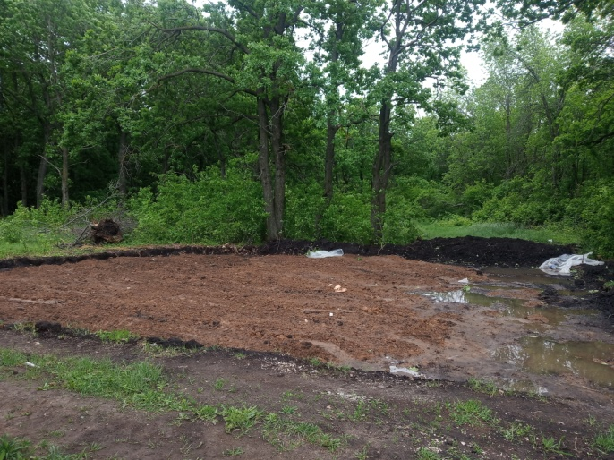
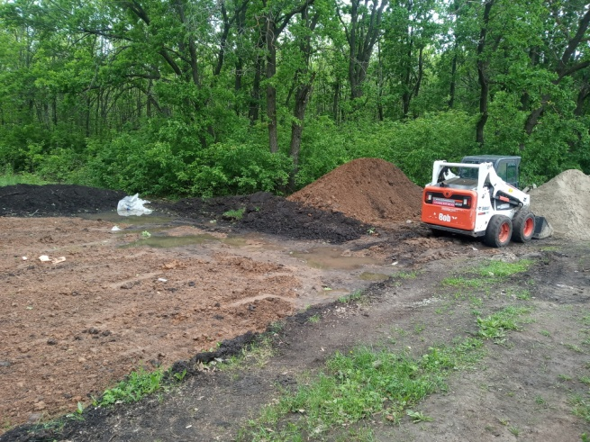

15.06.2022 года Начались работы по монтажу детского спортивного оборудования в п. Дубовый Гай по ул.Земляничная.

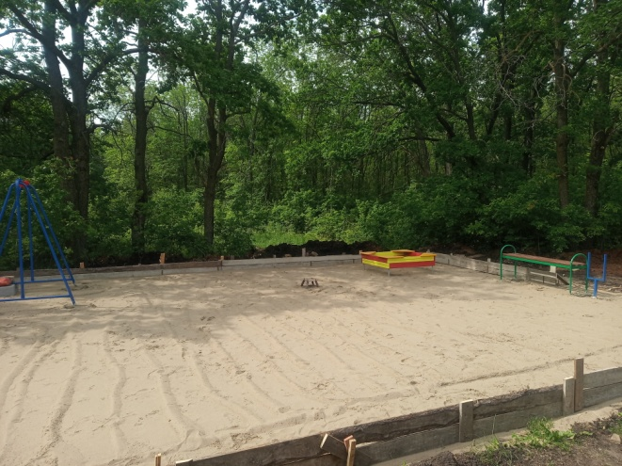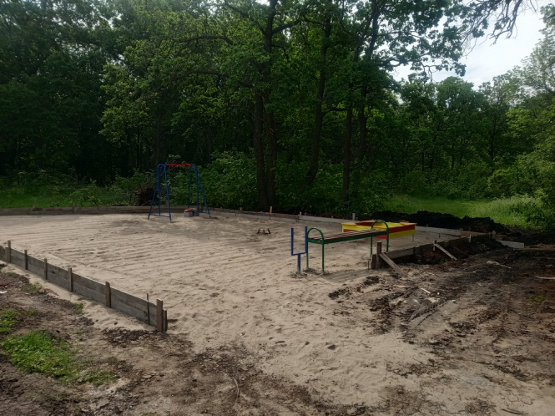
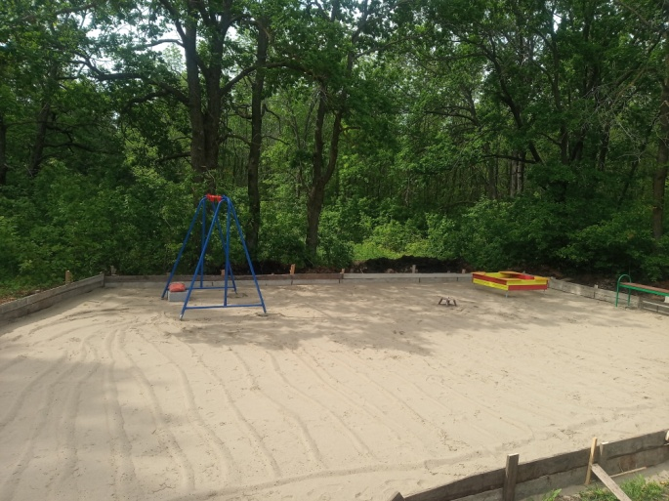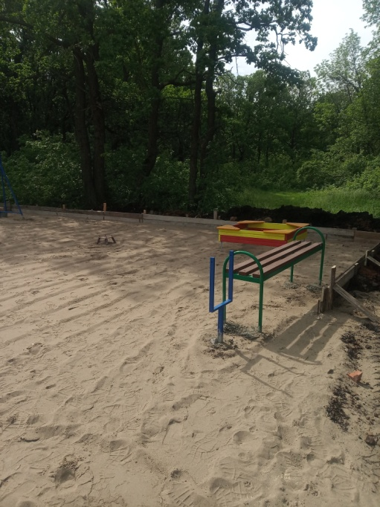

27.06.2022 года Закончился этап земляных работ, завершены работы по бетонированию детской спортивной площадки по ул. Земляничной в п. Дубовый Гай.

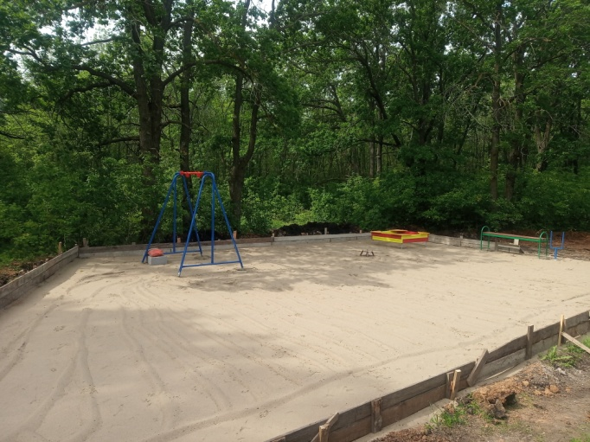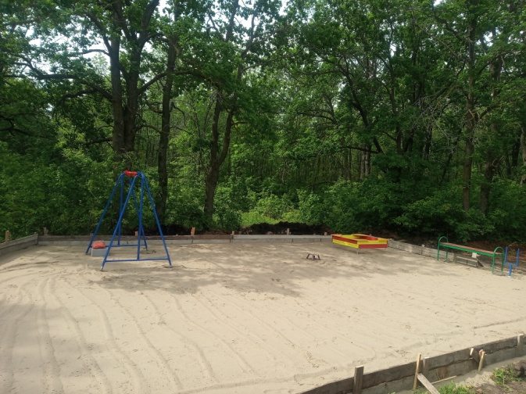

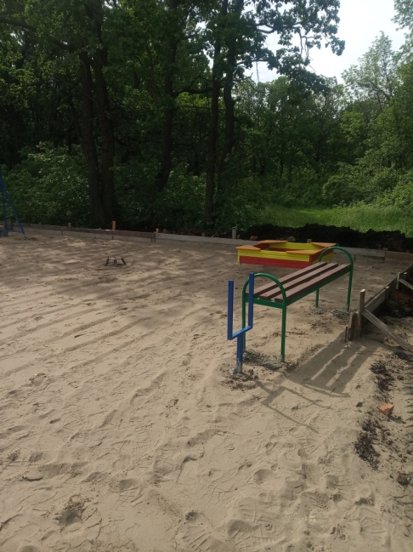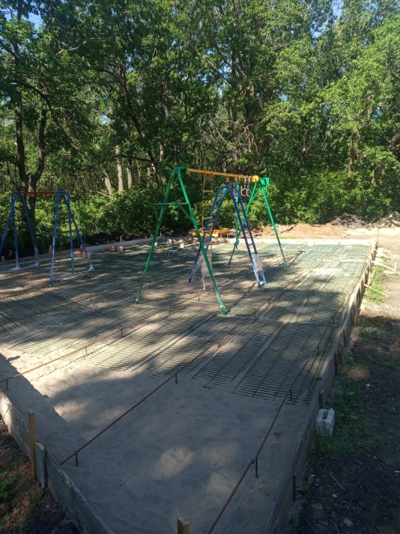
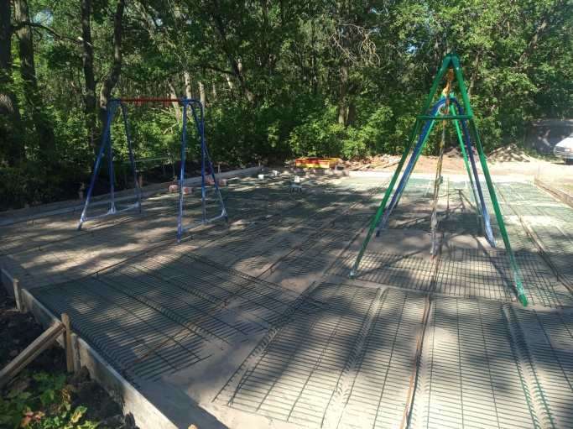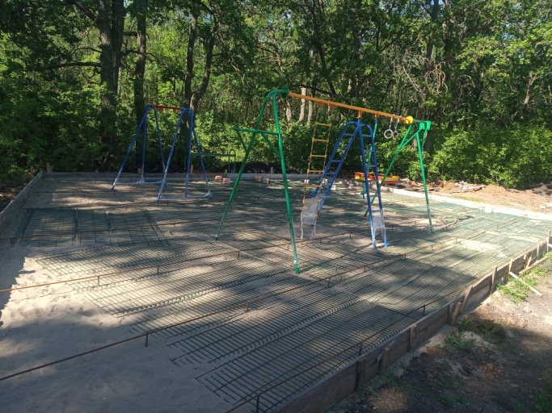

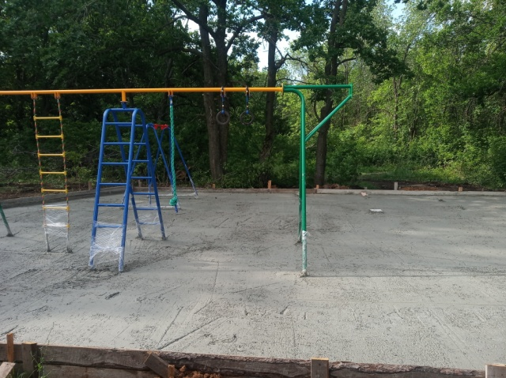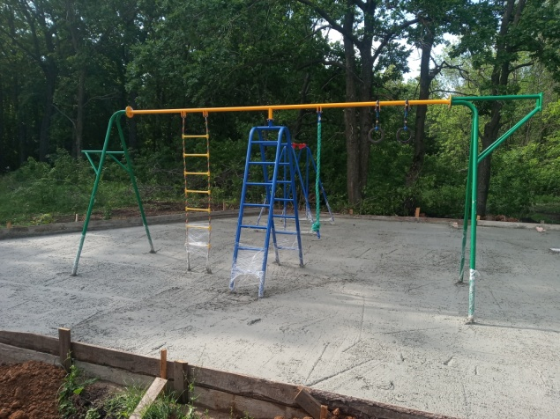

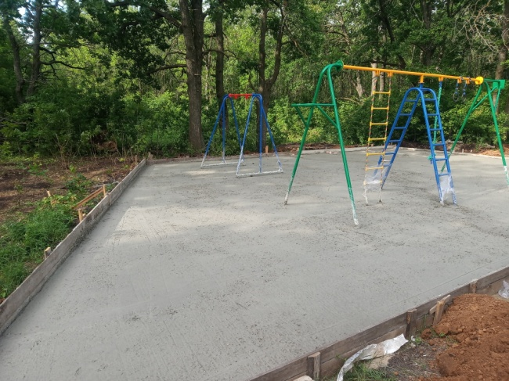

Соучредители: Администрация городского поселения Петра Дубрава муниципального района Волжский Самарской области и Собрание представителей городского поселения Петра Дубрава муниципального района Волжский Самарской области.  Издатель - Администрация городского поселения Петра Дубрава муниципального района Волжский Самарской области. | Главный редактор - Зольникова С.В.  Заместитель гл. редактора - Богомолова Т.А.  Ответственный секретарь - Арефьева С.А.  Тираж – 250 экземпляров. | АДРЕС:  443546, Самарская обл., Волжский р-н,  пос. Петра-Дубрава, ул. Климова, дом 7,  Тел. 226-25-12, 226-16-15,  e-mail: glavap-d@mail.ru

